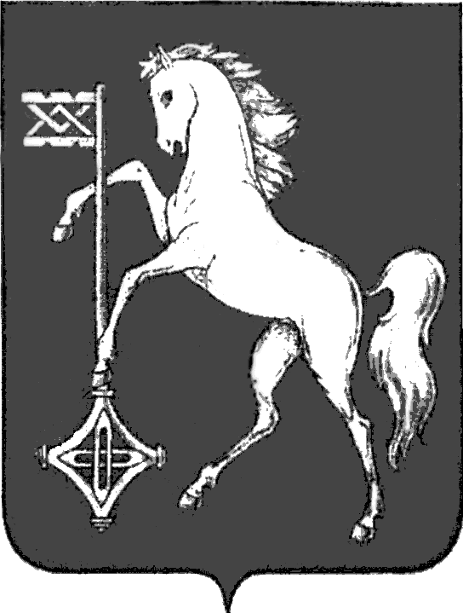

ГОРОДСКАЯ ДУМА ГОРОДСКОГО ОКРУГА КОХМА
ШЕСТОГО СОЗЫВА
ИВАНОВСКАЯ ОБЛАСТЬ
______________________________________________
Р Е Ш Е Н И Е

от _______________ № _______

Об утверждении изменений в Генеральный план
городского округа Кохма

В соответствии с Градостроительным кодексом Российской Федерации, Федеральным законом от 06.10.2003 № 131-ФЗ «Об общих принципах организации местного самоуправления в Российской Федерации», Уставом городского округа Кохма, учитывая заключение о результатах общественных обсуждений в городском округе Кохма по проекту внесения изменений в Генеральный план городского округа Кохма, проекту внесения изменений в Правила землепользования и застройки городского округа Кохма от ________________,
Городская Дума городского округа Кохма решила:
1. Внести в Генеральный план городского округа Кохма, утвержденный Решением Совета городского округа Кохма от 24.12.2007 № 119, изменения согласно приложению к настоящему Решению.
2. Опубликовать настоящее Решение в газете «Кохомский вестник» и разместить на официальном сайте городского округа Кохма.

Глава  городского округа Кохма  М.А. Комиссаров | Председатель Городской Думы  городского округа Кохма  Г.А. Глухарев

